实名认证的问题：
用户注册包含项目申报人注册，评审专家注册，单位用户注册。本例以项目申报人注册详述注册过程，注册时请仔细留言系统提示。
1）、打开网页，点击页面右上角的“用户注册”->“新用户注册”按钮

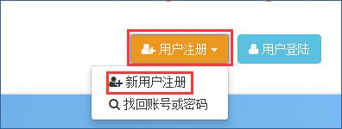
2）、阅读注册说明，点击页面底部的“我没有账号，我要注册”
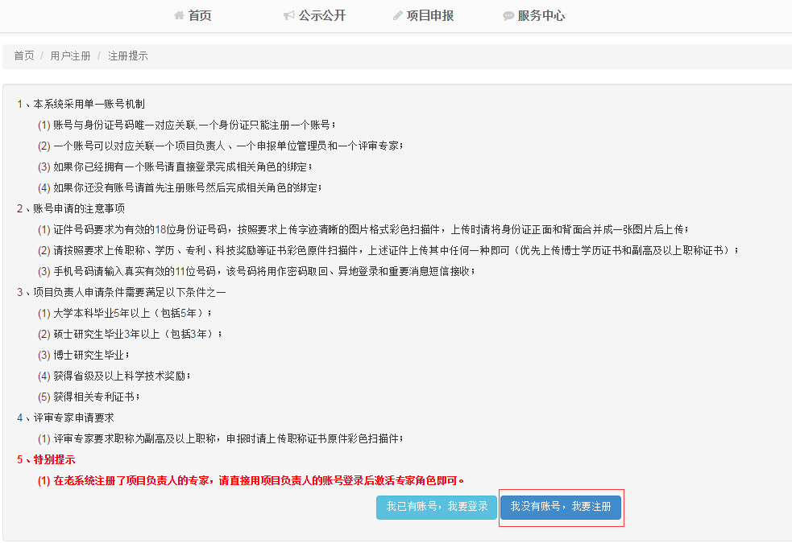
- 、填写账号的基本信息，如下图所示。其中带“*”号的为必填内容，为了保证账号通过审核，请如实填写。然后点击页面底部的“注册账号”。
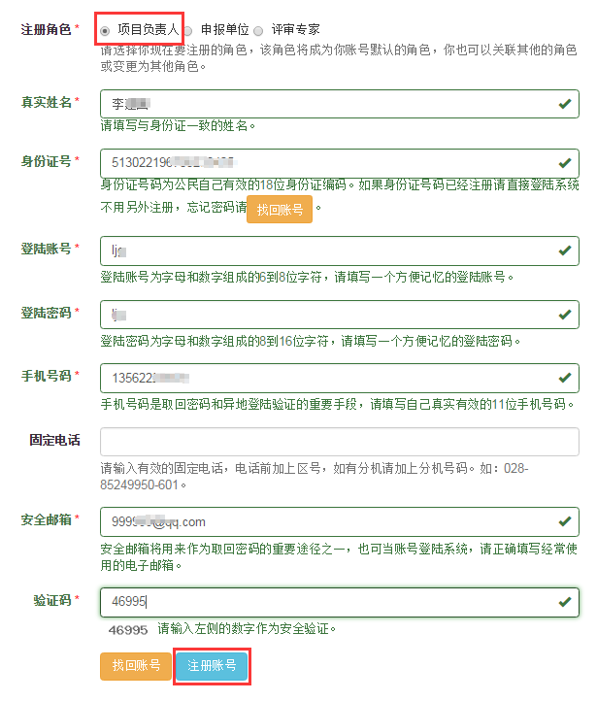
4）、然后点击“选择单位”，在弹出的对话框中选择您所属的单位。（如您所属的单位未注册或未通过实名认证，则该单位名称不会显示在对话框中，请联系贵单位进行注册或实名认证）之后点击“激活负责人身份”
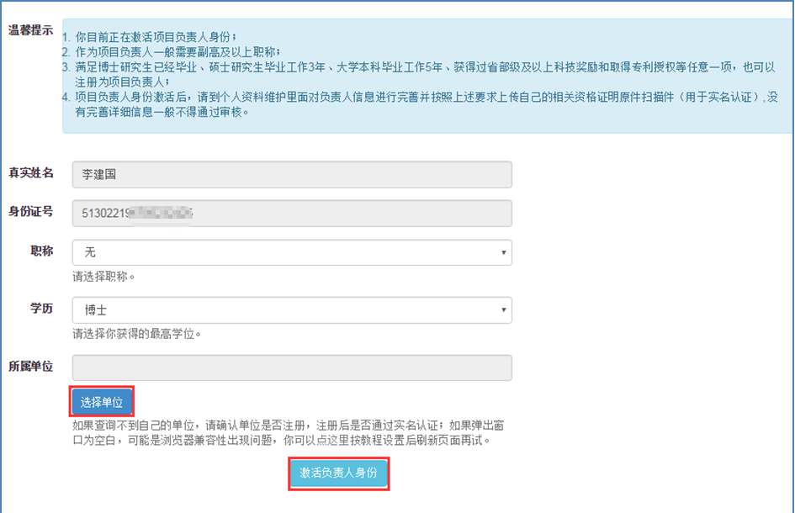
5）、之后需要进一步完善资料。如下图，其中带“*”号的为必须完善的项目，请点击各项进行资料完善。切记在每页资料完善之后点击页面底部的“”按钮。下面详细介绍“附件上传”。
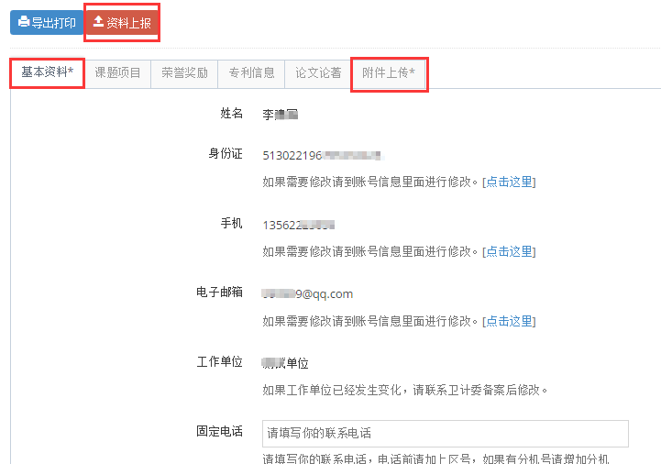
6）、下面详细介绍附件上传的步骤。首先点击1处的“附件上传”，然后点击2处的“请选择文件”，在弹出的对话框中选择要上传的文件，然后在3处的方框中填写该上传文件的说明信息，如“身份证”、“学位证书”等。最后点击4处的“上传”。
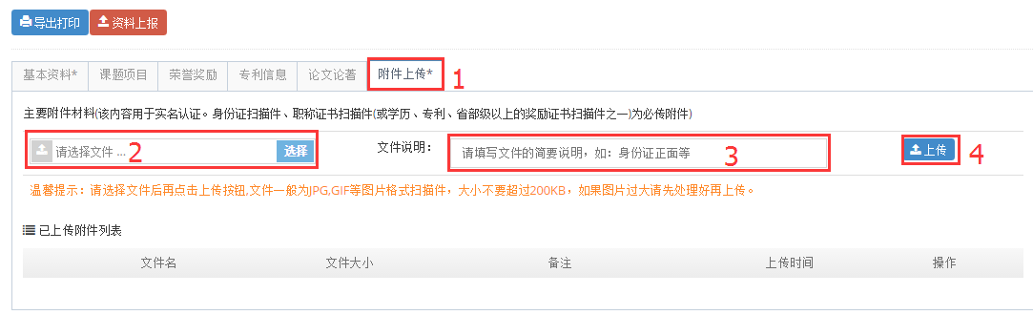
7）、当文件上传完成后，页面显示如下。可以点击页面后方的“编辑”修改已上传文件的文件名及备注信息，也可删除已上传的文件。
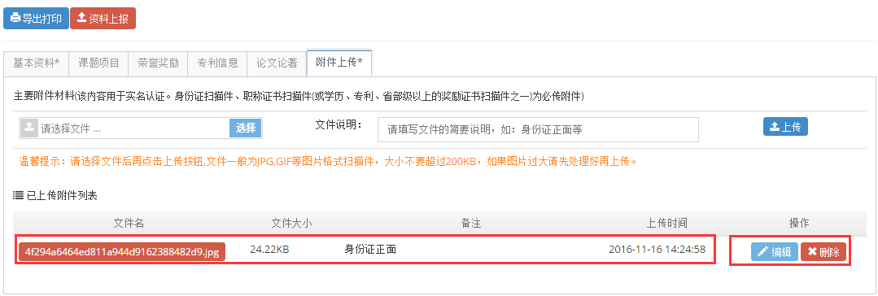
8）、待所有信息完善之后，请点击页面顶部的“”，系统会对已填写的信息进行检查，如填写不符合要求会给出错误信息，请返回修改后再次上报。通过检查之后，请等待管理员审核之后方可进行如企业认定、项目申报等后续操作。
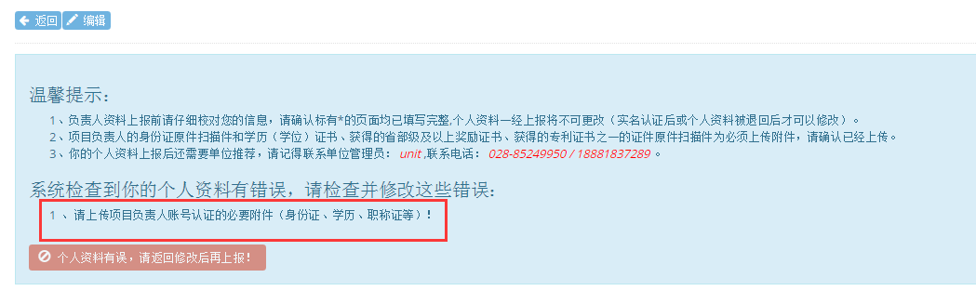
如上图中提示上传必要附件，因系统要求至少上传身份证扫描件和职称证书扫描件，而本例只上传了身份证扫描件，故提示上述信息。请返回继续上传后再次上报资料。
9）账号信息通过归口部门及平台超级管理员审核之后，即为完成账号的实名认证过程。注册申报单位账号与此类似。

